Pa smo prišli do srede, še malo, pa te čakajo počitnice hura
Danes bomo začeli s SPOZNAVANJEM OKOLJA. Kot sem že prejšnjo uro povedala, boš spoznal-a oz. ponovil-a še prenos gibanja.

SPOZNAVANJE OKOLJA – Prenos gibanja

- Za začetek si oglej videoposnetek, ki so ga starši prejeli na elektronsko pošto.
- Verjetno si hitro opazil-a, da so na posnetku prikazani predmeti, pri katerih se gibanje prenaša z enega predmeta (ali dela predmeta) na drugi predmet. Temu pravimo prenos gibanja.
- Oglej si spodnje fotografije in razmisli, kaj ti posamezna fotografija predstavlja. Ali misliš, da se pri prikazanih predmetih gibanje kaj prenaša z enega dela (predmeta) na drugi del (predmet)?

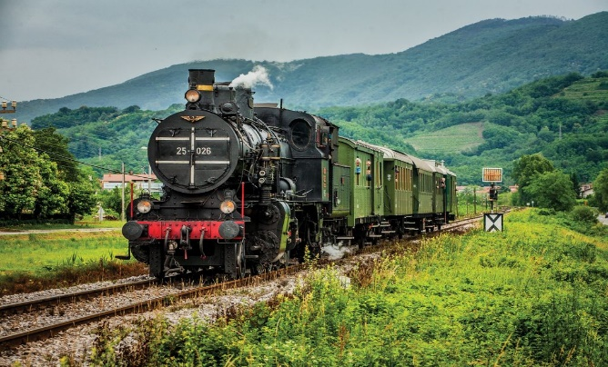
Lokomotiva z vagoni (po drogu)

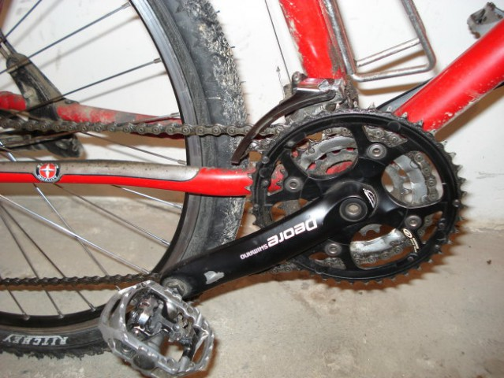
Kolo (zobniki, po verigi)

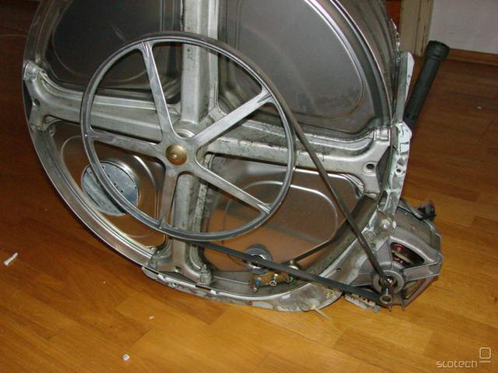
Motor pralnega stroja (jermen)
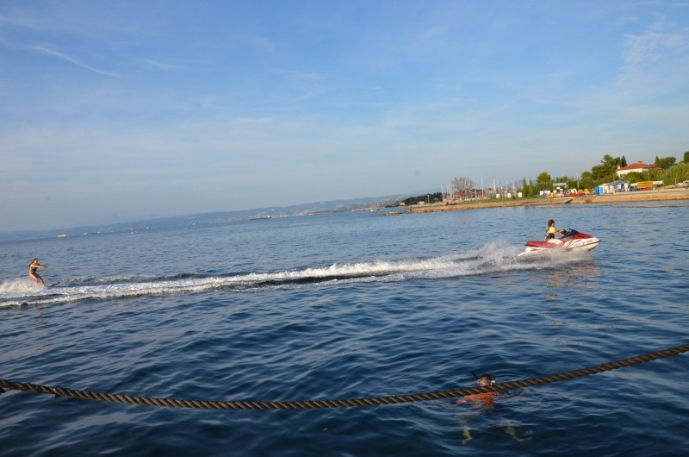
Čoln, ki vleče smučarja na vodi (po vrvi)

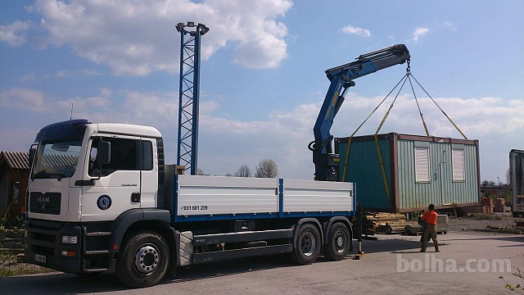
Dvigalo – prenos kontejnerja (po jeklenici)

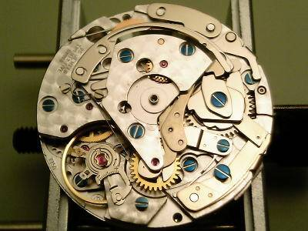
Urni mehanizem (zobata kolesca – če se eno kolesce premakne, se zavrtijo vsa kolesca)

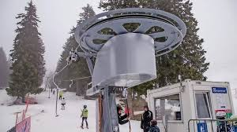
Jeklena vrv (vlečnica)

- Verjetno si prišel-la do naslednjih ugotovitev:

- lokomotiva z vagoni (po drogu)
- kolo (zobniki, po verigi)
- motor pralnega stroja (jermen)
- čoln, ki vleče smučarja na vodi (po vrvi)
- dvigalo – prenos kontejnerja (po jeklenici)
- urni mehanizem (zobata kolesca)
- jeklena vrv (vlečnica) …….

- Zdaj pa odpri zvezek za spoznavanje okolja in prepiši spodnji zapis. Natisni si tudi spodnje fotografije z razlago in jih prilepi pod zapis.

Zapis v zvezek:

PRENOS GIBANJA 22. 4. 2020

Gibanje nekega telesa lahko povzroči (sproži) tudi gibanje drugega telesa (ali več teles). Temu pravimo, da se gibanje prenaša (z enega predmeta na druge predmete).
Gibanje se lahko prenaša med različnimi deli na več načinov:
- s pomočjo zobatih kolesc (urni mehanizem),
- s pomočjo verige (kolo),
- s pomočjo vrvi (smučanje na vodi),
- s pomočjo jeklenice (vlečnica, žerjav,…),
- s pomočjo jermenice (pralni stroj),…
(konec zapisa)
Ta list prilepi zvezek.
Kako se gibanje prenaša?

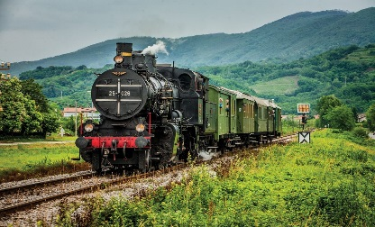  Lokomotiva z vagoni  (po drogu) | 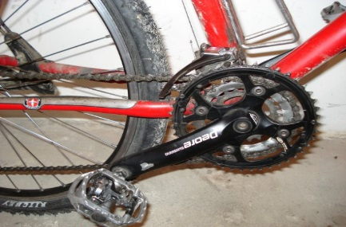  Kolo  (zobniki, po verigi) | 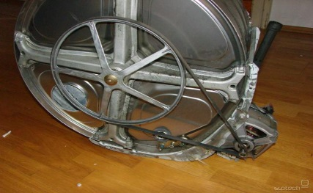  Motor pralnega stroja  (jermen)
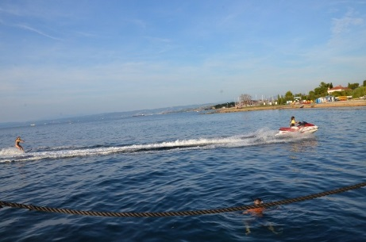  Čoln, ki vleče smučarja na vodi (po vrvi) | Dvigalo – prenos kontejnerja  (po jeklenici) | 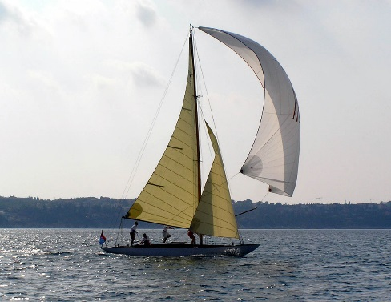  Jadrnica  (izkoriščanje gibanja zraka)
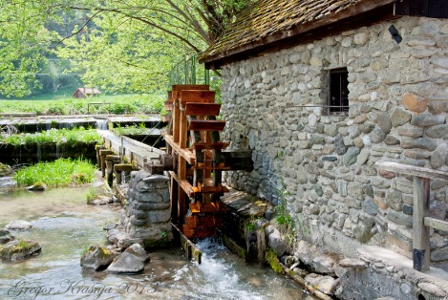  Vodni mlin  (izkoriščanje gibanja vode) | Urni mehanizem  (zobata kolesca) | Vlečnica  (jeklena vrv)

Tudi to zalepi v zvezek. To sta težji nalogi in če sta ti pretežki, ju lahko izpustiš.
- Sedaj pa reši spodnji dve vaji. Za lažje reševanje ti priporočam, da s prstom slediš jermenici oziroma jekleni vrvi. Tako boš najlažje ugotovil, v katero smer se posamezno kolo vrti. Ko to ugotoviš, si z rdečo barvico hitro nariši puščico v smeri vrtenja.

- Jermenica A se vrti v smeri puščice. V katero smer se vrti jermenica B? Označi s puščico.
(Z rdečo barvico si označi smer gibanja vsakega kolesa in jermenice posebej. Potuj s prstom.)
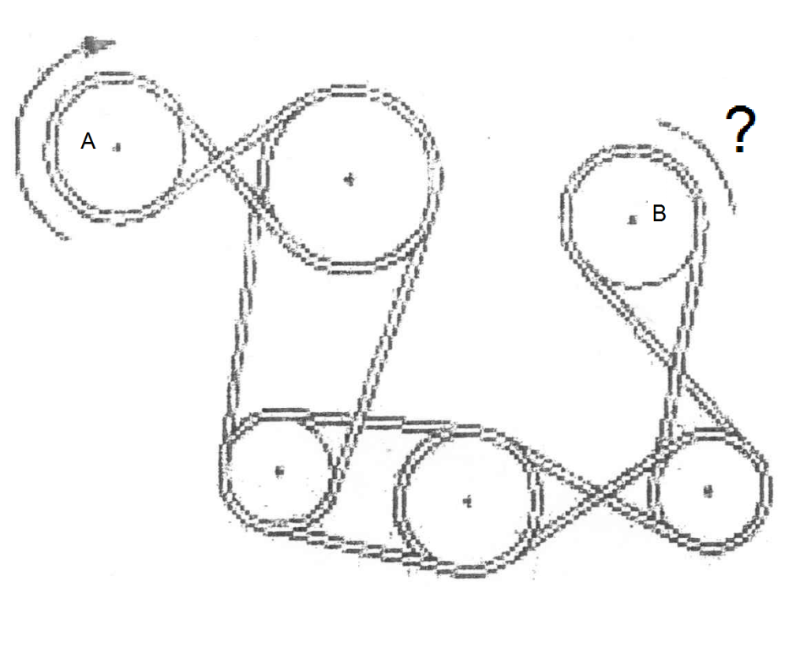

- V katero smer moramo zavrteti ročico, da se bo tovor dvignil? Označi s puščico.
(Z rdečo barvico si označi smer gibanja na vsakem zobatem kolesu posebej. Potuj s prstom.)
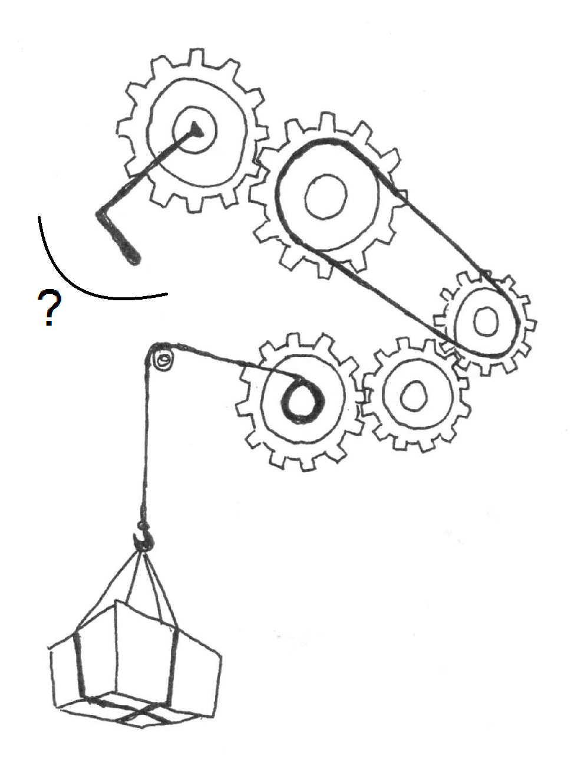

Tako, dovolj spoznavanja okolja za danes.
Pojdimo k MATEMATIKI.
Potrebuješ samo DZ Lili in Bine in peresnico. DZ odpri na strani 106 in reši celo stran. Nalog je malo, tako da bo šlo hitro. Vem, da zmoreš in da vse to že znaš.
Še SLOVENŠČINA in ŠPORTNA, pa si končal-a.
Greva najprej k SLOVENŠČINI.
Danes so na vrsti besede nagajivke in sicer NAGAJIVI L.
Glasno preberi:
Tine je se doma učil. Tinkara se je doma učila. Marko je videl kačo. Mateja ni videla kače. Nad Sabotinom je letel orel. Nad Sabotinom danes ni bilo videti orla.
Kaj si opazil-a? Kdaj prebereš L na koncu in kdaj U?
Torej, če je L na koncu besede preberemo U Tine se je doma učil.
Pri ženskih osebah ali besedah, kjer črki L sledi se črka A, preberemo L. Tinkara se je doma učila.
Vendar so tudi izjeme. Na primer: val, šal preberemo L na koncu.
Zdaj bo pa treba še nekaj zapisati v zvezek.
Zapis v zvezek:

NAGAJIVI L 22.4.2020

L na koncu besed, ki nam povedo, kaj kdo dela.

Tina se je doma učila. Tine je se doma učil. (izgovorimo U, pišemo L)
Tina je kupila novo majico. Tine je kupil novo majico. (izgovorimo U, pišemo L)
Tina se je igrala na igrišču. Tine se je igral na igrišču. (izgovorimo U, pišemo L)
L v sredini in na koncu besede (izgovorimo u, pišemo l)

polž, orel, dolg, volna, čoln, fižol, stol, žolna, vozel,.... (besede tudi glasno preberi).
Besede glasno beri in se poslušaj, kako jih izgovarjaš. Nato še na prazno črto napiši besede, kot bi jih povedala deklica.

Tekel _____________, nesel ________________, povabil ___________,

preskočil ________________, pohvalil __________________.

Konec zapisa.

Še ŠPORT.
Ker si se danes res nadelal-a, si za športno izberi svojo najljubšo športno aktivnost, ter jo izvedi
Lepo se imej,
učiteljica Jana

